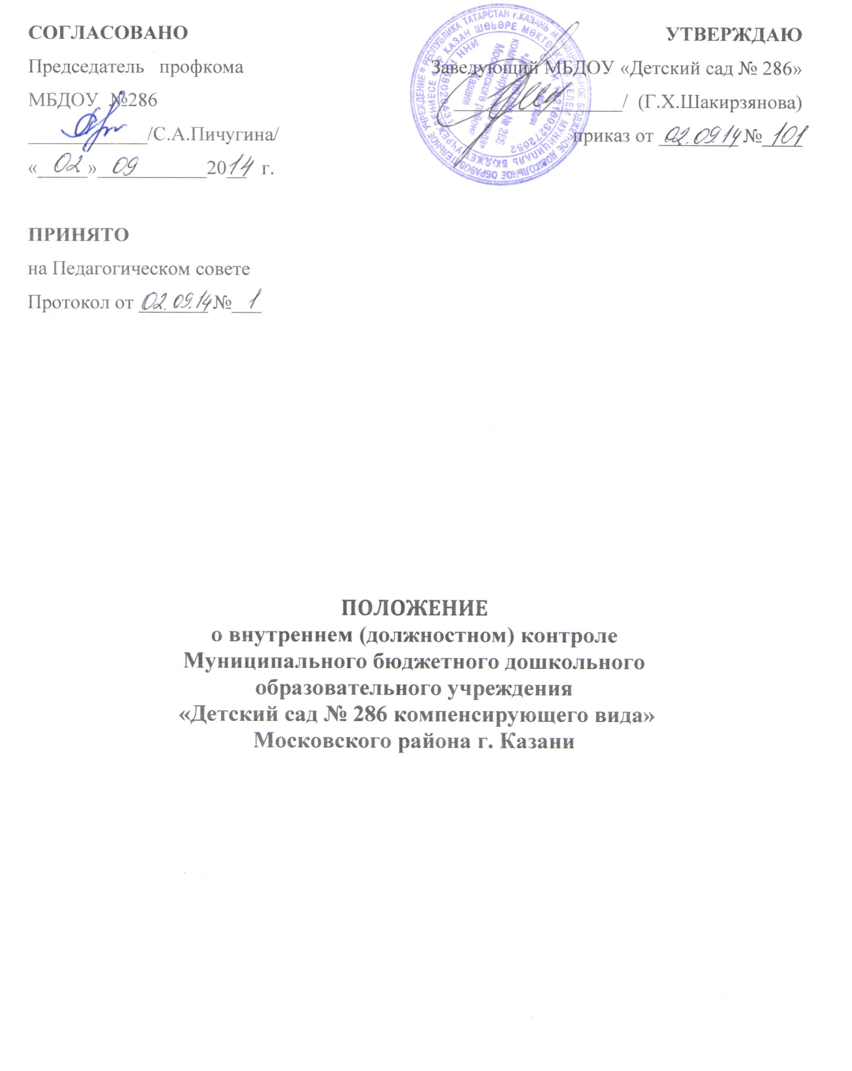

- Общие положения

1.1. Настоящее положение разработано для Муниципального бюджетного дошкольного образовательного учреждения - «Детский сад № 286 компенсирующего вида» (далее Учреждение) в соответствии с Законом РФ «Об образовании», Типовым положением об образовательным учреждении, письмами Министерства образования РФ от 10.09.1999 г. № 22-06-874 «Об обеспечении инспекционно-контрольной деятельности» и от 07.02.01 г. № 22-06-147 «О содержании и правовом обеспечении должностного контроля руководителей образовательных учреждений», Уставом.
1.2. Положение регламентирует содержание и порядок проведения внутреннего контроля.
1.3. Контрольная деятельность – главный источник информации для диагностики состояния образовательно-воспитательного процесса с целью принятия на этой основе управленческих решений.
1.4. Основным объектом контроля является деятельность педагогических работников учреждения, а предметом – соответствие результатов их педагогической деятельности законодательству РФ и нормативным правовым актам, включая приказы, распоряжения по МБДОУ и решения педагогических советов.
1.5. Положение о контроле принимается на заседании педагогического совета учреждения и утверждается заведующей.
1.6. В ходе контроля не должны быть нарушены права и свободы участников образовательного процесса, а также контролируемых лиц.

2. Цели контрольной деятельности

2.1. Целями контрольной деятельности являются:
- совершенствование деятельности Учреждения;
- повышение профессионального мастерства и квалификации педагогических работников Учреждения;
- улучшение качества образования.
2.2. Изменения и дополнения в настоящее Положение вносятся руководителем Учреждения.
2.3. Срок данного Положения не ограничен. Данное Положение действует до принятия нового.

3. Основные задачи контроля
3.1. Осуществление контроля за исполнением законодательства в области образования в ДОУ, требований нормативных документов органов управления образования разных уровней, решений педсоветво ДОУ.
3.2. Выявление случаев нарушений и неисполнения законодательных и иных нормативно-правовых актов, регламентирующих деятельность Учреждения, принятие мер по их пресечению.
3.3.Анализ причин, лежащих в основе нарушений, принятие мер по их предупреждению.
3.4. Совершенствование качества воспитания и образования воспитанников с одновременным повышением ответственности должностных лиц за конечный результат.
3.5 Изучение результатов педагогической деятельности, выявление положительных и отрицательных тенденций в организации образовательно-воспитательного процесса и разработка на этой основе предложений по распространению педагогического опыта и устранению негативных тенденций.
3.6. Анализ результатов выполнения (исполнения) приказов и распоряжений по Учреждению.
3.7. Оказание методической помощи педагогическим работникам в процессе контроля.

4. Содержание ВК

-выполнение Закона РФ «Об образовании»;
-использование методического обеспечения в образовательно-воспитательном процессе;
-реализация утвержденных образовательных программ, соблюдение утвержденных графиков;
-ведение документации;
-соблюдение устава, правил внутреннего трудового распорядка и иных локальных актов дошкольного учреждения;
-охрана труда и здоровья воспитанников ДОУ;
-исполнение коллективных решений, нормативных актов;
-выполнение требований санитарных норм.

5. Методы контроля

5.1. Контроль осуществляется в виде плановых или оперативных проверок.
Контрольная деятельность в виде плановых проверок проходит в соответствии с утвержденным планом-графиком, который обеспечивает периодичность и исключает нерациональное дублирование в организации проверок и доводится до членов педагогического коллектива в начале учебного года.
Контрольная деятельность в виде оперативных проверок осуществляется для установления фактов и проверки сведений о нарушениях.
Контроль в виде мониторинга предусматривает сбор, системный учет, обработку и анализ информации об организации и результатах образовательного процесса для эффективного решения задач управления качеством образования (состояние здоровья обучающихся, организация питания, выполнение режимных моментов, результаты образовательной деятельности, состояние здоровья воспитанников, организация питания, исполнительская дисциплина, , учебно-методическое обеспечение, диагностика педагогического мастерства).
5.2. Методы контроля над деятельностью педагога:
-наблюдение;
-анкетирование;
-тестирование;
-посещение занятий и анализ занятий;
-мониторинг;
-изучение документации;
-беседа и т.д.
5.3. Методы контроля над результатами учебной деятельности:
-наблюдение;
-беседа, анкетирование, тестирование;
-проверка документации.

6. Виды контроля

-тематический (глубокое изучение какого-либо конкретного вопроса, одного направления деятельности в практике работы коллектива, группы, одного педагога или воспитателя);
-фронтальный или комплексный (всестороннее изучение коллектива, группы или одного воспитателя по двум или более направлениям деятельности).

7. Формы контроля

-персональный;
-тематический;
-комплексный.
8. Организация контроля

8.1. Составление единого плана контроля во всех звеньях образовательного процесса.
8.2.На основании единого плана контроля составляется месячный план работы, где указываются конкретные формы, цели, виды, объект, сроки и продолжительность контроля.
8.3. Проверка состояния любого из вопросов содержания контроля состоит из следующих этапов:
-определение цели проверки;
-выбор объектов проверки;
-выбор форм и методов контроля;
-объективная оценка этого состояния;
-выводы, вытекающие из оценки;
-рекомендации или предложения по совершенствованию образовательно-воспитательного процесса или устранение недостатков;
-определение сроков для ликвидации недостатков или сроков повторного контроля.
8.4. Контроль осуществляет заведующая и старший воспитатель.
8.5. Заведующая издает приказ о сроках и и цели предстоящей проверки, устанавливает срок представления итоговых материалов, которые определяют вопросы конкретной проверки и должны обеспечить достаточную информированность и сравнимость результатов контроля для подготовки итоговой справки.
8.6.Периодичность и виды проверок определяются администрацией дошкольного учреждения раз в год, что отражается в годовом плане.
8.7. В экстренных случаях заведующая и методист могут посещать занятия воспитателей без предварительного предупреждения.
8.8.Основаниями для проведения контроля могут быть:
-заявление педагогического работника на аттестацию;

-плановый контроль;
-проверка состояния дел для подготовки управленческих решений;
-обращение физических и юридических лиц по поводу нарушений в области образования.
8.9. Результаты проверки оформляются в в иде аналитической справки, справки о результатах контроля , в которых указываются:
-цель контроля;
-сроки;
-состав комиссии;
-какая работа проведена в процессе проверки (посещены занятия, проведены собеседования, просмотрена документация);
-констатация фактов (что выявлено);
-выводы;
-рекомендации и предложения;
-где подведены итоги проверки (МО, совещание педагогического коллектива, педсовет, индивидуально и т.д.);
-дата и подпись исполнителя.
8.10. Проверяемый педагогический работник имеет право:
-знать сроки контроля и критерии оценки его деятельности;
-знать цель, содержание, виды, формы и методы контроля;
-своевременно знакомиться с выводами и рекомендациями администрации;
-обратиться в конфликтную комиссию Учреждения или вышестоящие органы управления образованием при несогласии с результатами контроля.
8.11.Итогиконтроля заслушиваются на заседании педагогического совета, совещании при заведующей;
8.12.Заведующая МБДОУ по результатам контроля принимает решения:
-об издании соответствующего приказа;
-об обсуждении итоговых материалов контроля коллегиальным органом;
-о привлечении к дисциплинарной ответственности работников;
-о поощрении работников;
-иные решения в пределах своей компетенции.

